**МИНОБРНАУКИ РОССИИ**

**ФГБОУ ВПО «Пензенский государственный университет»**

**Кафедра «Математическое обеспечение и применение ЭВМ»**

**ОТЧЕТ**

по лабораторной работе № 12

# «обычный калькулятор»

Выполнил: гр.19ВИ1

Мельхов. А. А.

Проверил: к.т.н., доцент

Казаков Б.В.

**Лабораторная работа № 12**

**Тема: «создать программу, выполняющую действия обычного калькулятора.»**

Вариант № 13

**Цель работы**: создать программу, выполняющую действия обычного калькулятора.

**Задание**: 1. Создать программу, выполняющую действия простого инженерного калькулятора. Добавить на форму кнопки для вычисления функций Tg(x), Logab.

2. Создать программу, выполняющую перевод чисел из десятичной системы счисления в двоичную систему и обратно.

**Код программы на языке DELPHI:**

**1.** unit Unit1;

{$mode objfpc}{$H+}

interface

uses

Classes, SysUtils, Forms, Controls, Graphics, Dialogs, StdCtrls;

type

{ TForm1 }

TForm1 = class(TForm)

Button1: TButton;

Button10: TButton;

Button11: TButton;

Button2: TButton;

Button3: TButton;

Button4: TButton;

Button5: TButton;

Button6: TButton;

Button7: TButton;

Button8: TButton;

Button9: TButton;

Edit1: TEdit;

Edit2: TEdit;

Edit3: TEdit;

Label1: TLabel;

Label2: TLabel;

Label3: TLabel;

Label4: TLabel;

Label5: TLabel;

procedure Button10Click(Sender: TObject);

procedure Button11Click(Sender: TObject);

procedure Button1Click(Sender: TObject);

procedure Button2Click(Sender: TObject);

procedure Button3Click(Sender: TObject);

procedure Button4Click(Sender: TObject);

procedure Button5Click(Sender: TObject);

procedure Button6Click(Sender: TObject);

procedure Button7Click(Sender: TObject);

procedure Button8Click(Sender: TObject);

procedure Button9Click(Sender: TObject);

procedure FormCreate(Sender: TObject);

private

public

end;

var

Form1: TForm1;

a,b,c:real;

implementation

{$R *.lfm}

{ TForm1 }

procedure TForm1.FormCreate(Sender: TObject);

begin

Edit1.Text := '';

Edit2.Text := '';

Edit3.Text := '';

end;

procedure TForm1.Button5Click(Sender: TObject);

begin

Edit1.Text := '';

Edit2.Text := '';

Edit3.Text := '';

end;

procedure TForm1.Button1Click(Sender: TObject);

begin

a := StrToFloat (Edit1.Text);

b := StrToFloat (Edit2.Text);

c := a + b;

Edit3.Text := FloatToStr (c);

end;

procedure TForm1.Button11Click(Sender: TObject);

begin

a := StrToFloat (Edit1.Text);

b := StrToFloat (Edit2.Text);

c := exp(b*ln(a));

Edit3.Text := FloatToStr (c);

end;

procedure TForm1.Button10Click(Sender: TObject);

begin

a := StrToFloat (Edit1.Text);

b := StrToFloat (Edit2.Text);

c := ln(a)/ln(b);

Edit3.Text := FloatToStr (c);

end;

procedure TForm1.Button2Click(Sender: TObject);

begin

a := StrToFloat (Edit1.Text);

b := StrToFloat (Edit2.Text);

c := a - b;

Edit3.Text := FloatToStr (c);

end;

procedure TForm1.Button3Click(Sender: TObject);

begin

a := StrToFloat (Edit1.Text);

b := StrToFloat (Edit2.Text);

c := a * b;

Edit3.Text := FloatToStr (c);

end;

procedure TForm1.Button4Click(Sender: TObject);

begin

a := StrToFloat (Edit1.Text);

b := StrToFloat (Edit2.Text);

if b = 0 then Edit3.Text := 'division by zero'

else

begin

c := a / b;

Edit3.Text := FloatToStr (c);

end;

end;

procedure TForm1.Button6Click(Sender: TObject);

begin

Close;

end;

procedure TForm1.Button7Click(Sender: TObject);

begin

if Edit1.Text <> '' then

begin

a := StrToFloat (Edit1.Text);

c := cos (a);

end;

if Edit2.Text <> '' then

begin

b := StrToFloat (Edit2.Text);

c := cos (b);

end;

Edit3.Text := FloatToStr (c);

end;

procedure TForm1.Button8Click(Sender: TObject);

begin

if Edit1.Text <> '' then

begin

a := StrToFloat (Edit1.Text);

c := sin (a);

end;

if Edit2.Text <> '' then

begin

b := StrToFloat (Edit2.Text);

c := sin (b);

end;

Edit3.Text := FloatToStr (c);

end;

procedure TForm1.Button9Click(Sender: TObject);

begin

if (Edit1.Text <> '') then

begin

a := StrToFloat (Edit1.Text);

c := sin (a)/cos(a);

end;

if Edit2.Text <> '' then

begin

b := StrToFloat (Edit2.Text);

c := sin (a)/cos(a);

end;

Edit3.Text := FloatToStr (c);

end;

end.

**2.**

unit Unit1;

{$mode objfpc}{$H+}

interface

uses

Classes, SysUtils, Forms, Controls, Graphics, Dialogs, StdCtrls, math;

type

{ TForm1 }

TForm1 = class(TForm)

Button1: TButton;

Button2: TButton;

Button3: TButton;

Button4: TButton;

Edit1: TEdit;

Edit2: TEdit;

Edit3: TEdit;

Edit4: TEdit;

Label1: TLabel;

Label2: TLabel;

Label3: TLabel;

Label4: TLabel;

procedure Button1Click(Sender: TObject);

procedure Button2Click(Sender: TObject);

procedure Button3Click(Sender: TObject);

procedure Button4Click(Sender: TObject);

private

public

end;

var

Form1: TForm1;

a:real;

implementation

function dec2bin(x:integer):string;

var s:string;

i:integer;

begin

s:='';

while x>0 do begin

if x mod 2 = 0 then

s:=s+'0'

else begin

s:=s+'1';

x:=x-1;

end;

x:=x div 2;

end;

for i:=length(s) downto 1 do

dec2bin+=s[i];

end;

function bin2dec(s:string):real;

var b, i:integer;

c: real;

begin

c:=0;

b:=0;

i:= length(s);

while i> 0 do

begin

if s[i] = '1' then

begin

c+=Power(2, b);

b+=1;

end

else if s[i] = '0' then b+=1;

i-=1;

end;

bin2dec:=c;

end;

{$R *.lfm}

{ TForm1 }

procedure TForm1.Button1Click(Sender: TObject);

begin

a := StrToInt(Edit1.Text);

Edit2.Text := dec2bin(Trunc(a));

end;

procedure TForm1.Button2Click(Sender: TObject);

begin

Edit4.Text := FloatToStr(bin2dec(Edit3.Text));

end;

procedure TForm1.Button3Click(Sender: TObject);

begin

Edit1.Text:='';

Edit2.Text:='';

Edit3.Text:='';

Edit4.Text:='';

end;

procedure TForm1.Button4Click(Sender: TObject);

begin

Close;

end;

end.

**Результаты работы программы:**

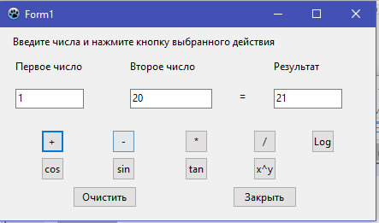 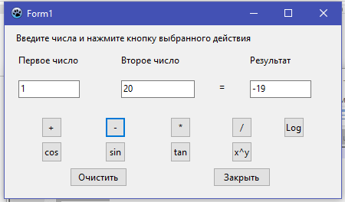 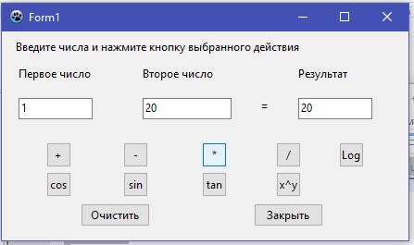 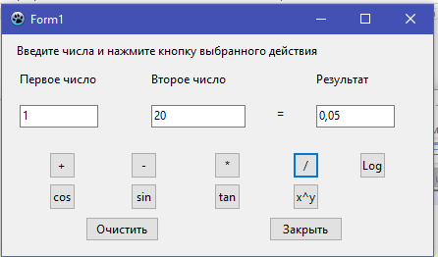

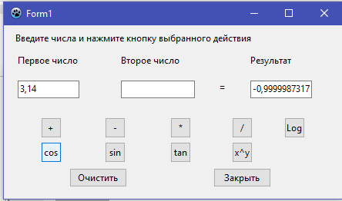

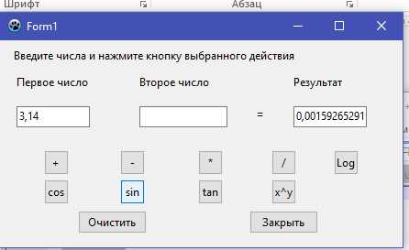

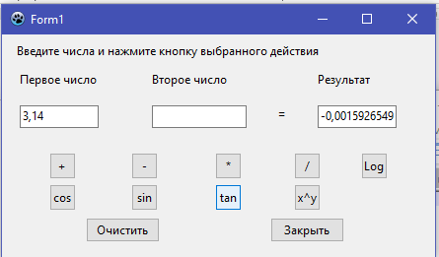

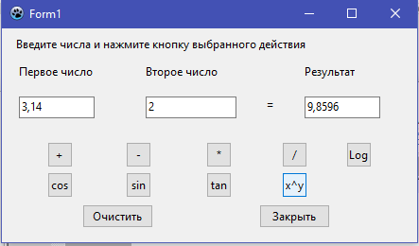

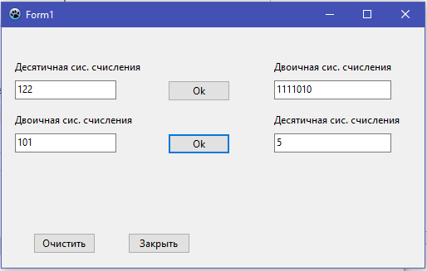

**Вывод:** в ходе выполнения лабораторной написал два калькулятора. Первый обычный инженерный калькулятор. Второй позволяет переводить из 10-ой системы счисления в двоичную систему счисления.